PROSEDUR PELAYANAN PRIMA PRAMUNIAGA
PADA MITRA 10 CABANG BOGOR

TUGAS AKHIR

Oleh:
DHIMAS RAMADHAN
NPM : 160110074

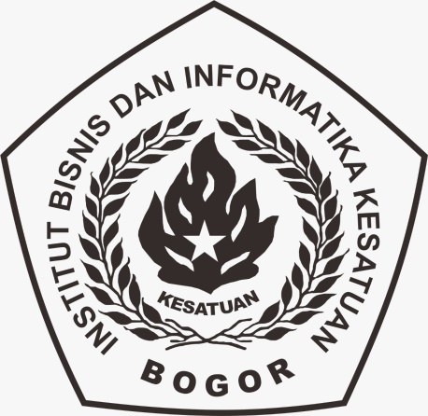

PROGRAM STUDI KEUANGAN & PERBANKAN DIPLOMA III
INSTITUT BISNIS DAN INFORMATIKA KESATUAN
2019

